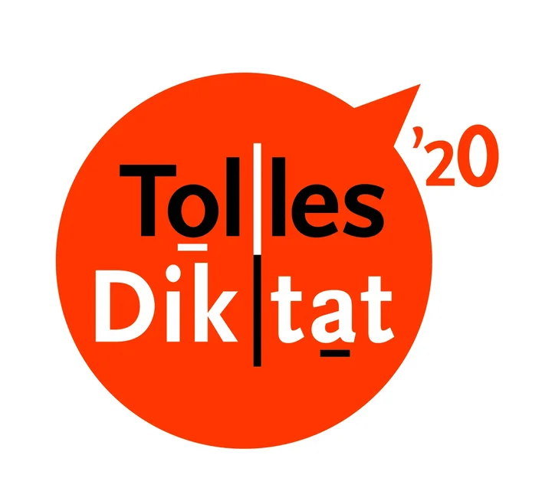
О проведении Всероссийской открытой акции-конкурса
«Tolles Diktat – 2020»
Всероссийская открытая акция-конкурс «Tolles Diktat – 2020» (проводится Ассоциацией общественных объединений «Международный союз немецкой культуры», Областным государственным автономным учреждением культуры «Томский областной Российско-немецкий Дом» и Онлайн-школой немецкого языка Deutsch Online при поддержке Министерства просвещения Российской Федерации, Министерства науки и высшего образования Российской Федерации и Федерального агентства по делам национальностей Российской Федерации. Акция приурочена к Международному дню родного языка (учрежден ЮНЕСКО и отмечается 21 февраля с целью защиты языкового и культурного многообразия) и проводится ежегодно с 2013 г.
Цель акции: популяризация немецкого языка и повышение мотивации к его изучению.
Задачи:
- развитие культуры грамотного письма на немецком языке;
- привлечение к участию в акции учащихся школ и вузов;
- поддержка и развитие партнерских связей с организациями российских немцев в странах СНГ, ближнего и дальнего зарубежья;
- развитие сетевого взаимодействия Российско-немецких домов, Культурно-деловых центров российских немцев и центров встреч российских немцев;
- развитие и поддержка международного сотрудничества.
Под руководством учителей немецкого языка Долговой А.М. и Лудининой М.В. обучающиеся 6,7,8,11 классов 26 февраля 2020г. приняли участие в акции и показали неплохие результаты. Все участники получили сертификаты, а победители и призеры - дипломы международного образца.
Будем продолжать традицию и ежегодно принимать участие во Всероссийская открытая акция-конкурс «Tolles Diktat»
